Grundschule Stammheim
Mit dem Erweiterungsbau der Grundschule Stuttgart-Stammheim verbinden a+r Architekten ein innovatives Raumkonzept mit experimenteller Holzbauweise.
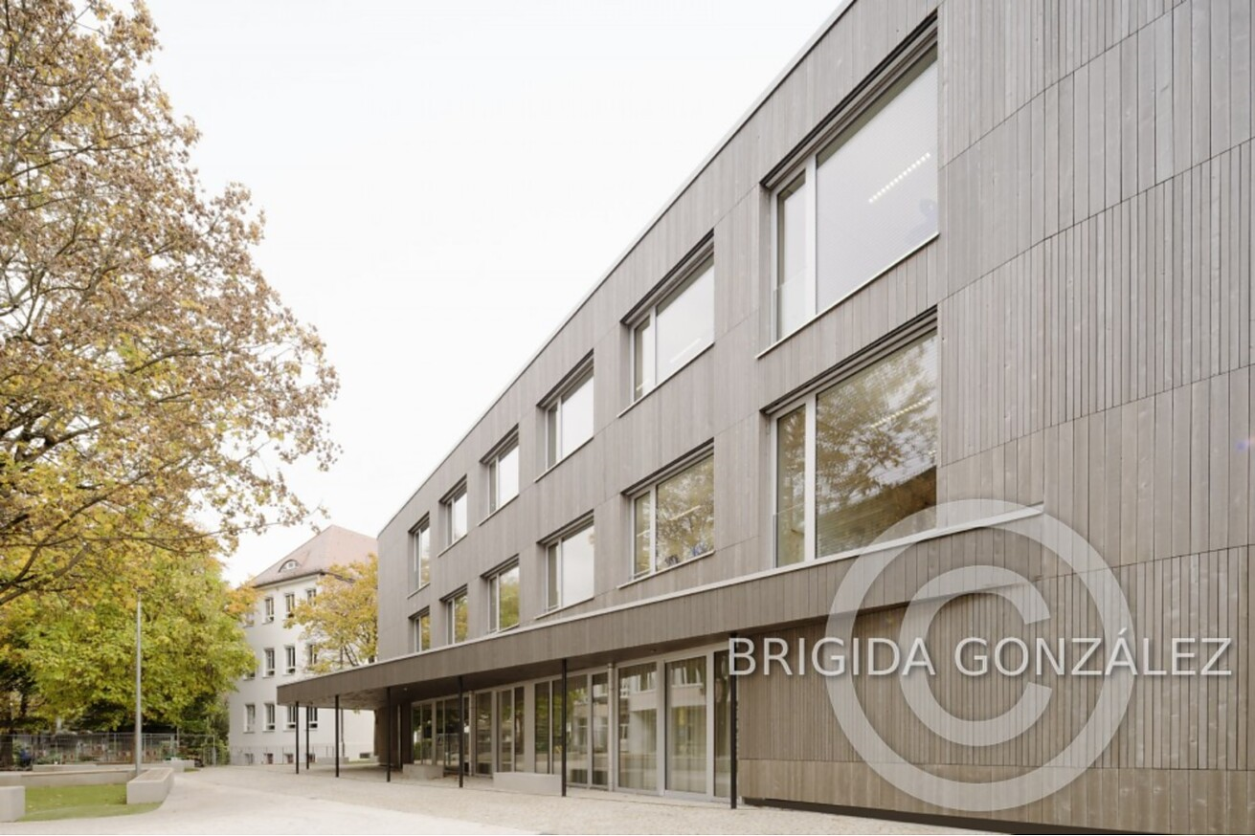

Schule ist längst nicht mehr nur ein Ort des Lernens, sondern ein wichtiger Lebensraum für Heranwachsende. Architektur wird in dieser Perspektive zum Ermöglicher und Schulbau zum Ausdruck gesellschaftlicher Verantwortung. Schulgebäude sind Orte, die nicht nur Wissen vermitteln, sondern auch das soziale Gefüge stärken und Raum für Innovation, Kreativität und Gemeinschaft schaffen, wie der Entwurf von a+r Architekten für den Erweiterungsbau der Grundschule in Stuttgart-Stammheim zeigt. Entstanden ist ein geometrisch komplexer, dreigeschossiger Neubau in nachhaltiger Holzbauweise mit 17 Klassenräumen. „Wir haben uns mit der Grundschule Stammheim vorgenommen, Holz sinnvoll und visuell erfahrbar einzusetzen“, betont Architekt Oliver Braun, Mitgeschäftsführer bei a+r Architekten.  Im Norden Stuttgarts hat das Architekturbüro a+r mit seinem Entwurf für den Erweiterungsbau der Grundschule Stammheim eine zeitgemäße Antwort auf die wachsenden Anforderungen im Bildungsbereich gefunden. Die Grundschule erfuhr eine progressive Erweiterung, die nicht nur funktionale Räume für die rund 400 Schüler und 30 Lehrer schafft, sondern das tut, was Architektur im besten Fall immer tut: Sie eröffnet Möglichkeiten.  Bauliche Herausforderungen  Aufgrund des gestiegenen Raumbedarfs und der Einführung eines Ganztagsangebotes wurde ein dritter Bauabschnitt für die Grundschule Stuttgart-Stammheim notwendig. Bauherr und a+r Architekten nahmen sich vor, den Neubau in Holzbauweise zu erstellen. Die größte Herausforderung dabei war, das Bauvolumen so zu gestalten, dass der Ergänzungsbau baurechtlich der Gebäudeklasse 3 zugeordnet wird. Bei einer höheren Gebäudeklasse wären die Anforderungen an Brandschutz um ein Vielfaches höher geworden. Die damit einhergehende Höhenbeschränkung – die oberste Fußbodenhöhe muss unter sieben Meter Höhe liegen – ergab, dass sich die jeweiligen Geschosshöhen des dreistöckigen Baus auf 3,50 Meter beschränken musste. Um ausreichend lichte Raumhöhen für die Schulräume zu schaffen, durften die Decken mit maximal 30 Zentimeter Konstruktionshöhe ausgeführt werden. Möglich war dies für die weit gespannten Decken in den Klassenzimmern – kombiniert mit der nicht orthogonalen Grundgeometrie des Neubaus – nur mit einer Holz-Beton-Verbunddecke (HBV). Um die Tragfähigkeit weiter auszureizen, wurde bei den HBV-Decken mit sogenannten Kerven gearbeitet. Diese sind ein geometrischer Formschluss, bei dem in die Holzlage Aussparungen eingearbeitet werden, und die Ortbetondeckung sich dann in den Einkerbungen „verhakt“.  Rautenform und Holzfassade  Das Gebäude integriert sich östlich des Hauptgebäudes an der Burtenbachstraße in den bestehenden Schulkomplex auf dem ehemaligen Pausenhof. Sein rautenförmiger Grundriss entsteht durch die geometrischen Randbedingungen der Nachbarbebauung und verleiht dem Bau eine weiche Kontur durch seitlich abgeschnittene und abgerundete Ecken.  Von außen präsentiert sich der Erweiterungsbau als eine Kombination aus großen Glasflächen und geschlossenen hellgrauen Holzpartien aus Weißtanne. Die vertikale Holzlattung wird durch eine horizontale Gliederung strukturiert: So wechseln sich breite Bänder mit schmalen Holzlatten und schmale Bänder mit breiten Holzlatten ab, wodurch eine Dynamik entsteht, die im Zusammenspiel mit den unterschiedlichen Fensterformaten eine differenzierte Fassade bildet. Ein sich verjüngendes Dach markiert den Haupteingang, der vom Pausenhof aus zugänglich ist. Hier schließt sich das Haupttreppenhaus an, das sich in der Fassade durch seine fensterlose und großflächige Ausrundung abzeichnet.  Helles Holz für gute Atmosphäre  Im Inneren übernimmt die Treppe die Funktion eines wichtigen räumlichen Gestaltungselements und stellt in seiner gerundeten Form eine Besonderheit dar. Das Haupttreppenhaus im Norden des Gebäudes kommt ohne Stützen im großräumigen Treppenauge aus. Dabei werden die Lasten der drei gerundeten Treppenläufe vollständig in die Außenwände und Geschossdecken abgeleitet. Die Treppenbrüstungen bestehen aus massiven Weißtannenlamellen, die zu gebogenen Scheiben verleimt an den Treppenläufen befestigt sind. Ein zentrales Oberlicht versorgt das Treppenhaus mit Tageslicht.  An den Wandflächen und Einbaumöbeln findet sich das helle, naturbelassene Holz der Weißtanne wieder. Das Holz schafft eine warme, natürliche Ästhetik und ist zudem eine architektonische Besonderheit, da die Wände durch ihre zweischalige, schallentkoppelte Konstruktion die hohen baurechtlichen Schallschutzanforderungen erfüllen. Helle Kautschukböden und weiße Decken ergänzen den freundlichen Farbkanon und sorgen zusammen mit den großflächigen, teilweise bodentiefen Verglasungen für eine freundliche Atmosphäre mit optimaler Tageslichtversorgung. Die Architektur ist reduziert und setzt auf die Wirkung und Atmosphäre der gewählten Materialien.  Innovative Raumaufteilung: Ein Spiel mit Geometrie und Funktionalität  Die vertikale Erschließung der Geschosse erfolgt über das Haupttreppenhaus und eine weitere zweiläufige Treppe im Süden des Gebäudes. An die zentralen Erschließungen sind die Funktionsbereiche mit Sanitär- und Haustechnikräumen angegliedert. Ein Aufzug sorgt für den barrierefreien Zugang der Geschosse.  Das Raumprogramm folgt nicht den üblichen Strukturen, bei denen die Klassenräume entlang eines Flures aufgereiht sind. Dem Clustergedanken folgend, gibt es in jedem Geschoss zwei Raumgruppen, in denen sich jeweils drei modern ausgestattete Klassenräume mit den dazugehörigen Differenzierungsräumen um eine zentrale, sich aufweitende Erschließungsfläche gruppieren, die wiederum als Kommunikationsort dient oder für offene Unterrichtsformen genutzt werden kann. Hier befinden sich funktional unterteilte Garderobeneinbauten aus Weißtanne, die den Klassenräumen zugeordnet sind. Eine Glaswand zwischen Clusterzentrum und Differenzierungsraum schafft räumliche Nähe und ermöglicht gleichzeitig eine Blickbeziehung vom Zentrum nach außen.  Innen und außen nachhaltig  Der Holz-Neubau wurde nach den Nachhaltigkeitskriterien des Landes Baden-Württemberg errichtet, die zukunftsverträgliche Bauweisen fördern und die ökologischen, ökonomischen und soziokulturellen Qualitäten von Gebäuden stärken sollen. So erreicht der Erweiterungsbau eine Energieeffizienz, die 30 Prozent unter dem Standard der Energieeinsparverordnung (EnEV) liegt. Weitere Kriterien sind u. a. die nachhaltige Ressourcennutzung bei Holz- und Betonbauteilen, die Verwendung gesundheits- und umweltverträglicher Baustoffe oder die thermische und akustische Behaglichkeit in den Innenräumen.  Im Erweiterungsbau zeugen eine Photovoltaikanlage auf dem Dach, Vogelschutzverglasung, Dachbegrünung, eine Nahwärmeanlage mit Fußbodenheizung und eine Lüftungsanlage mit Nachtauskühlung von einem durchdachten ökologischen Ansatz. Die Außenanlagen sind um den Baumbestand herum geplant und alle Bodenbeläge zu 100 Prozent sickerfähig. Glatte Betonwerksteine unter den Bäumen dienen als Aufenthalts- und Spielflächen.  a+r haben mit dem Erweiterungsbau die Aspekte des nachhaltigen Bauens mit einer innovativen und experimentellen Bauweise verbunden und dabei die Balance zwischen Kreativität und Funktionalität gefunden, die sowohl den Bedürfnissen der Schule gerecht wird als auch eine zeitgemäße pädagogische Arbeit unterstützt.  Daten und Fakten  Projekt: Erweiterungsbau Grundschule Stuttgart-Stammheim, Bauabschnitt 3  Bauherr: Landeshauptstadt Stuttgart, Referat Jugend und Bildung, Schulverwaltungsamt, vertreten durch Technisches Referat, Hochbauamt  Standort: Stuttgart-Stammheim  Architektur: a+r Architekten GmbH Stuttgart  Fertigstellung: Oktober 2023  BGF: 3.081 m²  BRI: 2.062 m³  Nutzfläche: 2.062 m²  Fotos: Brigida González  Stuttgart, im Februar 2024  Abdruck honorarfrei / Beleg erbeten  BITTE BEACHTEN: Richten Sie Ihre Anfrage an a+r Architekten, Miriam Gärtner, um die Nutzungsrechte der Fotos abzuklären: pr@aplusr.de | Journalistenkontakt  Rainer Häupl  bering*kopal GbR, Büro für Kommunikation  t +49(0)711 7451759-16  rainer.haeupl@bering-kopal.de  www.bering-kopal.de  Architektenkontakt  a+r Architekten GmbH  Miriam Gärtner  Rotebühlstraße 89/2  D 70178 Stuttgart  t +49(0)711 722355-802  f +49(0)711 722355-22  pr@aplusr.de  www.aplusr.de

1 Blickfang am Haupteingang: Das spitz zulaufende Dach im Eingangsbereich verleiht der schlichten Kubatur des Erweiterungsbaus der Grundschule Stuttgart-Stammheim eine markante Note. Foto: Brigida González
BITTE BEACHTEN: Richten Sie Ihre Anfrage an a+r Architekten, Miriam Gärtner, um die Nutzungsrechte dieses Fotos abzuklären: pr@aplusr.de
2 Nachhaltig: Der Erweiterungsbau wurde um den Baumbestand herum geplant. Alle Bodenbeläge sind 100 Prozent sickerfähig. Foto: Brigida González
BITTE BEACHTEN: Richten Sie Ihre Anfrage an a+r Architekten, Miriam Gärtner, um die Nutzungsrechte dieses Fotos abzuklären: pr@aplusr.de
3 Die Fenster der Klassenräume haben eine 80 Zentimeter hohe Brüstung, die übrigen Fenster sind bodentief. Durch die unterschiedlichen Fensterformate entsteht eine differenzierte Fassadengestaltung. Foto: Brigida González
BITTE BEACHTEN: Richten Sie Ihre Anfrage an a+r Architekten, Miriam Gärtner, um die Nutzungsrechte dieses Fotos abzuklären: pr@aplusr.de
4 Der Erweiterungsbau von a+r Architekten für die Grundschule Stuttgart-Stammheim beeindruckt von außen durch eine gelungene Kombination aus großen Fenstern und hellgrauen Holzpartien. Die vertikale Holzlattung mit horizontaler Gliederung dynamisiert die Fassade. Foto: Brigida González
BITTE BEACHTEN: Richten Sie Ihre Anfrage an a+r Architekten, Miriam Gärtner, um die Nutzungsrechte dieses Fotos abzuklären: pr@aplusr.de
1. |  | 2.
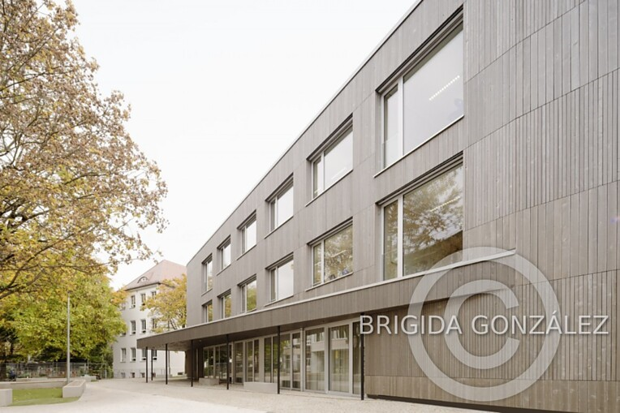 |  | 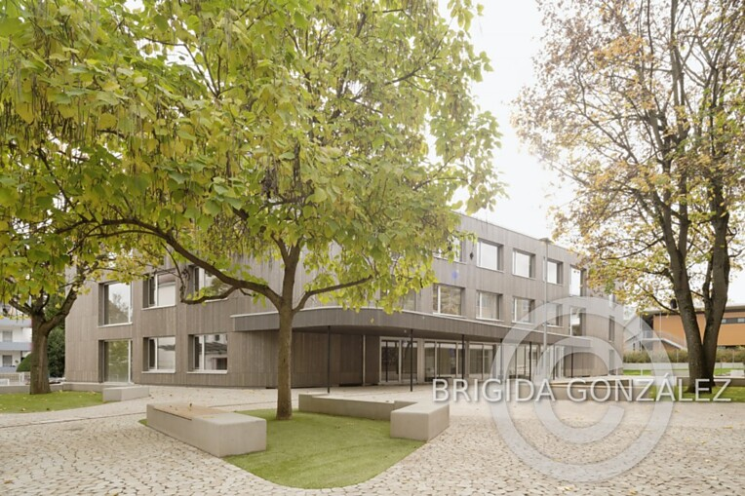
3. |  | 4.
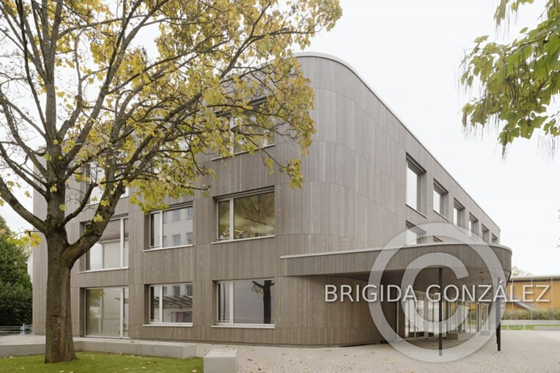 |  | 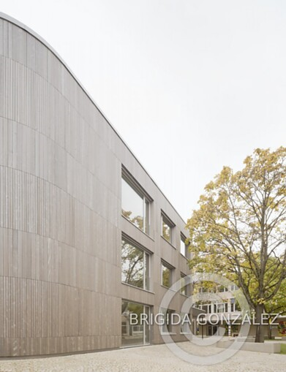

5 Das Haupttreppenhaus präsentiert sich mit seiner markanten, fensterlosen und großflächig gerundeten Auskragung in der Fassade als prägendes Gestaltungselement. Im Inneren verbindet die geschwungene Form Funktionalität und Ästhetik. Foto: Brigida González
BITTE BEACHTEN: Richten Sie Ihre Anfrage an a+r Architekten, Miriam Gärtner, um die Nutzungsrechte dieses Fotos abzuklären: pr@aplusr.de
6 Das helle, naturbelassene Weißtannenholz an Wandflächen und Einbaumöbeln schafft eine warme und natürliche Ästhetik. Besonderheit: Die zweischalige, schallentkoppelte Konstruktion der Holzwände erfüllen die hohen baurechtlichen Schallschutzanforderungen. Foto: Brigida González
BITTE BEACHTEN: Richten Sie Ihre Anfrage an a+r Architekten, Miriam Gärtner, um die Nutzungsrechte dieses Fotos abzuklären: pr@aplusr.de
7 Eleganz ohne Stützen: Das Haupttreppenhaus besticht durch sein großzügiges Treppenauge ohne störende Stützen und die Treppenbrüstungen aus massiven Weißtannenlamellen, die zu gebogenen Scheiben verleimt mit den Treppenläufen verbunden sind. Foto: Brigida González
BITTE BEACHTEN: Richten Sie Ihre Anfrage an a+r Architekten, Miriam Gärtner, um die Nutzungsrechte dieses Fotos abzuklären: pr@aplusr.de
8 Die Garderoben aus hellem Weißtannenholz sorgen für eine freundliche Atmosphäre und bieten viel Stauraum. Jeder Klassenraum hat sein eigenes Garderobenelement. Foto: Brigida González
BITTE BEACHTEN: Richten Sie Ihre Anfrage an a+r Architekten, Miriam Gärtner, um die Nutzungsrechte dieses Fotos abzuklären: pr@aplusr.de
5. |  | 6.
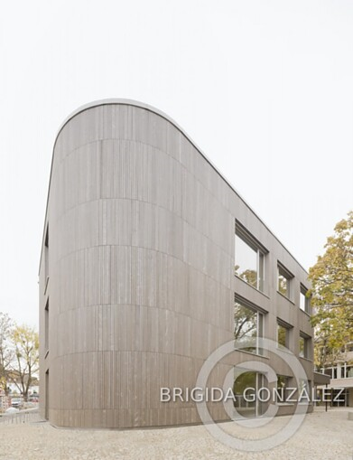 |  | 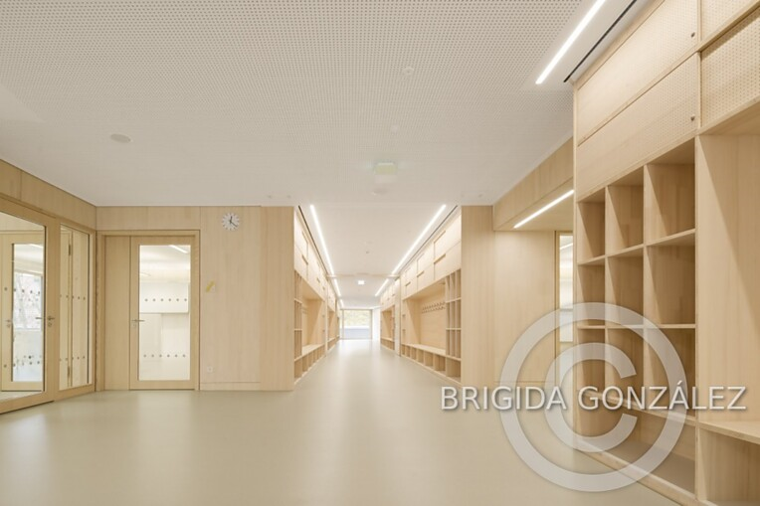
7. |  | 8.
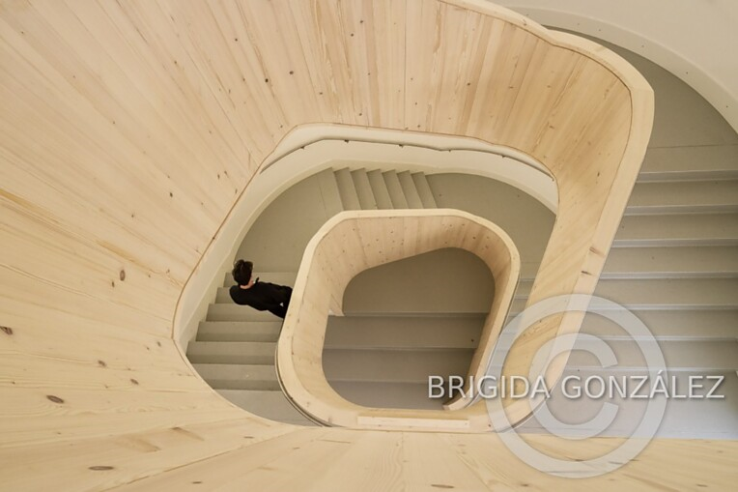 |  | 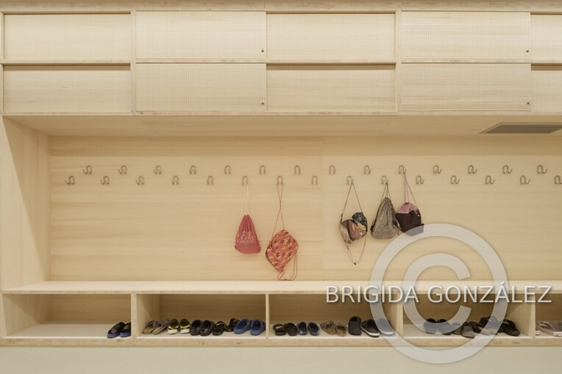

9 Lageplan Erweiterung Grundschule-Stammheim, Zeichnung: a+r Architekten
10 Grundriss Erdgeschoss Erweiterung Grundschule-Stammheim, Zeichnung: a+r Architekten
11 Schnitte Erweiterung Grundschule-Stammheim, Zeichnung: a+r Architekten
9. |  | 10.
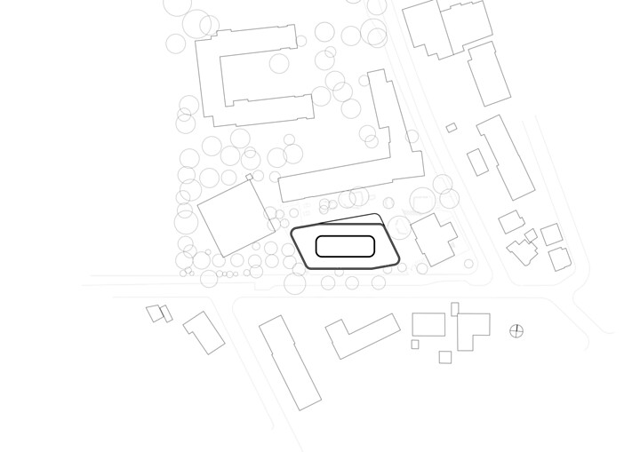 |  | 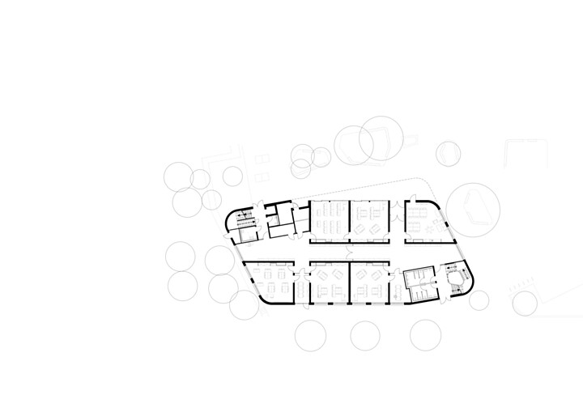
11.
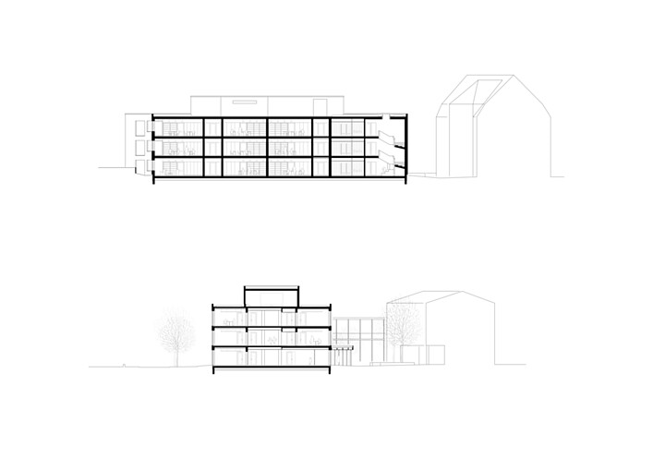

Über a+r Architekten
a+r Architekten stehen für eine solide, umweltverträgliche und zukunftsorientierte Architektur mit einer überzeugenden Expertise im Bereich des nachhaltigen Bauens – auch im Bestand. Das 1985 von Prof. Gerd Ackermann und Prof. Hellmut Raff gegründete Büro mit Standorten in Stuttgart und Tübingen zählt rund 100 Mitarbeiter und steht heute unter der Leitung von Oliver Braun, Florian Gruner, Alexander Lange und Walter Fritz. Vorwiegend bauen a+r Architekten für öffentliche Auftraggeber, Industrie und Gewerbe, für kommunale Wohnbauunternehmen sowie für soziale Einrichtungen. Das Büro konzentriert sich auf eine angemessene, ökologische, funktionale und daraus resultierend innovative Bauweise und wurde dafür mit renommierten Preisen ausgezeichnet.
www.aplusr.de
Instagram

QR-Code der Medieninformation

